
Základní škola Třemošnice, okres Chrudim, Pardubický kraj
538 43 Třemošnice, Internátní 217; IČ: 70989176, tel: 469 661 719,
emaiI: zskola@tremosnice.cz, www.zs-tremosnice.cz
Registrační číslo: CZ.1.07/1.4.00/21.2459
Název: Škola pro každého – kvalita a efektivnost ve využití lidských zdrojů
Výukový materiál
VY_52_INOVACE_25_ PŘEHLED KŘEMIČITANŮ
Název materiálu
(téma): PŘEHLED KŘEMIČITANŮ
Sada: Přírodopis, 2. stupeň
Autor: Ing. Luděk Škrovánek
Anotace: PŘEHLED KŘEMIČITANŮ
(práce s interaktivní tabulí, pracovní list)

© Výukový materiál je majetkem ZŠ Třemošnice, okres Chrudim, Pardubický kraj, 2012

Ing. Luděk Škrovánek, 15.2.2012, 9. ročník, V/2, Člověk a příroda, Přírodopis – KŘEMIČITANY, interaktivní práce

PŘEHLED KŘEMIČITANŮ
Křemičitany (silikáty) jsou kyslíkaté sloučeniny křemíku. Jsou to látky vesměs nerozpustné ve vodě až na křemičitany alkalických kovů Na₂SiO₃ (vodní sklo, kapalné sklo) a K₂SiO₃. Křemičitany vápenaté, hlinité a železité jsou rozpustné v kyselinách a jsou součástí přírodních minerálních surovin pro průmysl stavebních hmot.
Křemičitany jako minerály jsou nerosty nekovového vzhledu a obvykle jsou součástmi hornin. Jsou to nejrozšířenější látky v zemské kůře.
- spolu s křemenem nejrozšířenější nerosty zemské kůry
- základni stavebni jednotky - čtyřstěny (tetraedry)
- podle způsobu sdružování čtyřstěnů (tetraedrů) rozlišujeme 7 skupin silikátových minerálů:

Základem všech silikátů je oxid křemičitý SiO₂
+ kyselina křemičitá: H₂SiO₃

OLIVÍN
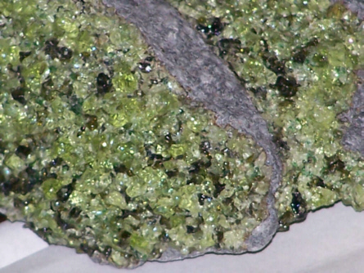
- Česko – převážně v oblasti Kozákova. Další naleziště na našem území jsou v mnoha oblastech Českého středohoří.
- Slovensko - okolí Žiaru nad Hronom (Šibeničný vrch),
- Norsko
- Brazílie
- Pákistán
- Nový Zéland
- Egypt – ostrov Zebirget (St. John´s Island), kde je doložena těžba z doby 3 000 let před naším letopočtem.
- Barma – v současnosti nejkvalitnější olivíny
Pro vysoký bod tání (až 1890 °C) na výrobu křemičitého technického skla. Dále se využívá ve slévárenství (cihly, formy pro odlévání), v chemickém průmyslu, při výrobě hnojiv a jako brusivo.
Chryzolit jako šperkařský kámen pro ozdobné účely
GRANÁTY PYROP
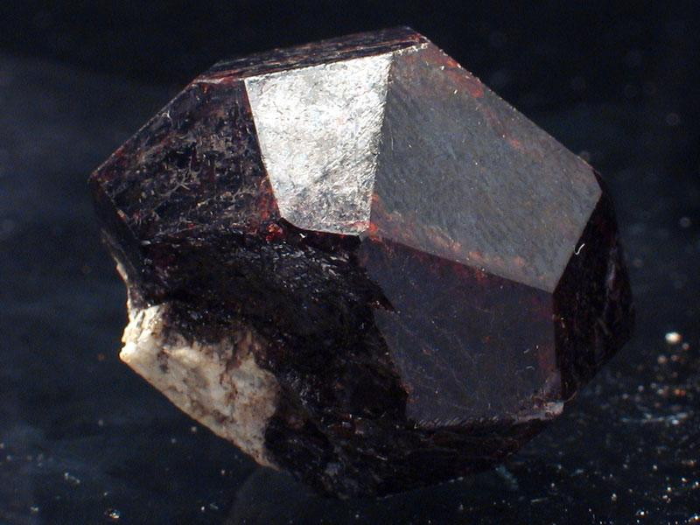
Pyropy jsou typickým minerálem magmatických hornin. Dále se pyropy nacházejí v hadcích. Jako všechny granáty i pyropy vzdorují větrání, proto je většinou nacházíme v náplavech.
Pyrop byl od starověku v Evropě nejoblíbenější ze skupiny červeně zabarvených granátů. Od raného středověku (asi od 5. století n. l.) se sbíral v Českém středohoří a vyvážel se pro klenotnictví. Užíval se v oděvním šperku a k výzdobě bodných a sečných zbraní v celé Evropě. Archeologickými nálezy byl zjištěn u Visigótů na území dnešního Španělska.
Pyrop má ze všech granátů nejvýhodnější fyzikální vlastnosti, hlavně tepelnou vodivost a elasticitu. Lze ho též použít jako vynikající brusný a lešticí materiál.

ALMANDIN
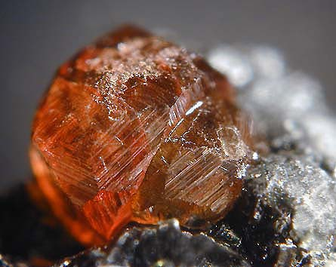
Almandin je jeden z nejčastějších granátů. Jeho vzorec je Fe²⁺₃Al₂[SiO₄]₃.
Je zbarvený do červena, je průsvitný a průhedný. Nachází se například v Indii, Brazílii nebo Madagaskaru.

TOPAZ
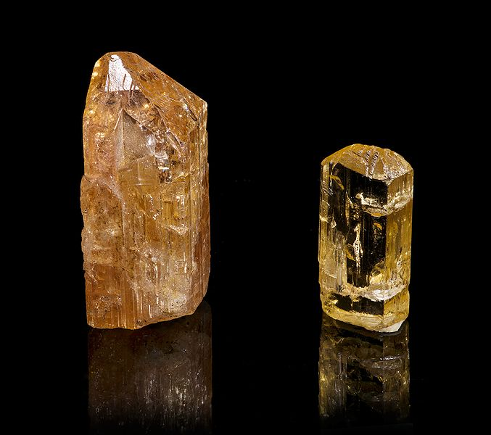
- Česko – Cínovec, Krupka, Horní Slavkov, Písek, Rožná^{[1]}
- Slovensko
- Norsko – Iveland (krystaly do hmotnosti 80 kg)
- Rusko – Ural

BERYL
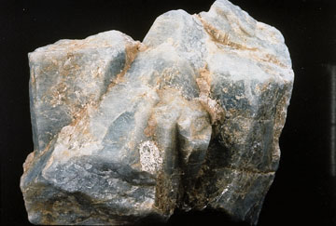
Obecný beryl jako zdroj Be pro výrobu lehkých slitin. Barevné odrůdy v klenotnictví jako drahý kámen (fasetové brusy, kabošony). Čiré odrůdy se ve starověku brousily do optických čoček a používaly jako brýle (beryl císaře Nerona).
TURMALÍN
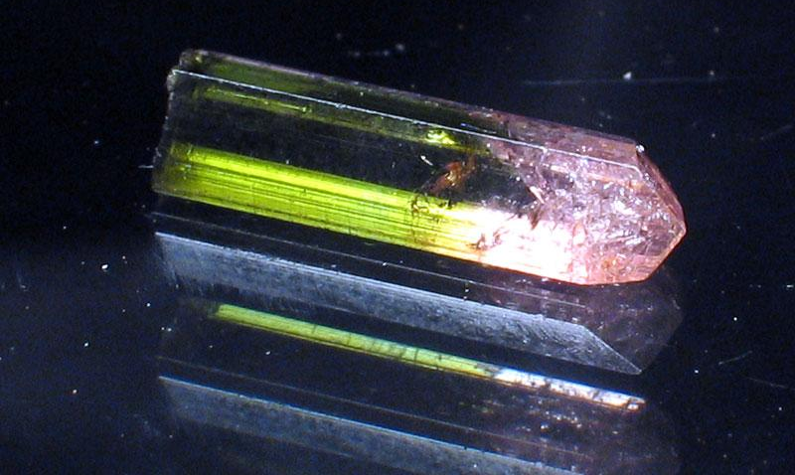
KŘEMEN
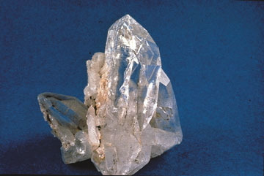
Pro své piezoelektrické vlastnosti je křemen hojně využíván jako oscilátor v elektronických zařízeních, jako v hodinách a dalších přístrojích měřících čas (PC atd.).
Křemenné sklo je na rozdíl od křemene amorfní a má laboratorní a další využití ve sklářském průmyslu.
Další využití v radiotechnice.
Mnoho jeho odrůd je ceněno jako drahé a ozdobné kameny, které jsou dále používány ve šperkařském průmyslu a jako dekorace.

ORTOKLAS
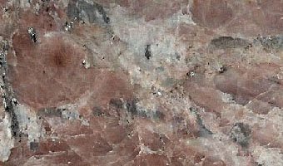
Naprosto běžný minerál, který je jedním ze základních stavebních prvků hornin například žul a příbuzných hornin, úlomkových usazenin atd.
- ČR - Písek, Domažlice
- Itálie ostrov Elba, Madagaskar

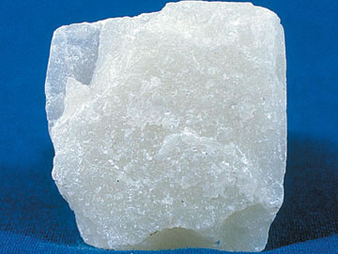
MASTEK
Mastek je chemicky velmi odolný a žáruvzdorný. Má široké využití v elektrotechnice, kde se používá na výrobu izolátorů, ve slévárenství a sklářství, kde se používá pro svojí odolnost proti teplotám na vyzdívky.
KAOLINIT
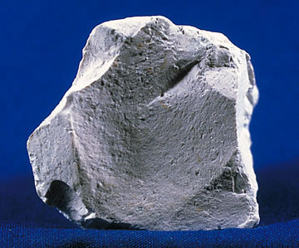
Kaolinit je minerál, který patří mezi tzv. jílové minerály. Je hlavní složkou průmyslově využívané horniny s názvem kaolín. Ten se používá jako hlavní složka užitkových a dentálních keramik, porcelánu, apod.

http://cs.wikipedia.org/wiki/K%C5%99emi%C4%8Ditany#K.C5.99emi.C4.8Ditany_jako_nerosty
http://cs.wikipedia.org/wiki/Oliv%C3%ADn
http://cs.wikipedia.org/wiki/Pyrop
http://cs.wikipedia.org/wiki/Almandin
http://cs.wikipedia.org/wiki/Topaz
http://cs.wikipedia.org/wiki/Beryl
http://cs.wikipedia.org/wiki/K%C5%99emen
http://cs.wikipedia.org/wiki/Ortoklas
http://cs.wikipedia.org/wiki/Mastek
http://cs.wikipedia.org/wiki/Kaolinit
http://cs.wikipedia.org/wiki/Turmal%C3%ADn

